附件2
线上笔试考生操作指南

目录
一、考前准备 2
（一）硬件准备 2
（二）软件准备 2
（三）考试环境 2
二、进入考试系统 3
（一）登录 3
（二）进入系统 3
（三）设备及软件环境检测 4
（四）身份核验（人证核身） 5
（五）打开第二视角监控设备 6
（六）进入考试 7
（七）考试 8
（八）中断恢复 8

一、考前准备

（一）硬件准备
1．考试设备。考生须准备笔记本电脑（推荐使用）或台式机（不支持移动设备作答，台式机须外接摄像头、麦克风及扬声器）、确保考试用电脑的摄像头、麦克风及扬声器等可以正常使用，保持电量充足、持续，使用台式机的应确保电源稳定。
2．第二视角监控设备
（1）智能手机1台。因考试时间持续较长，建议准备相关电源设备，保持电量充足、持续。
（2）手机支架。方便第二视角监控手机的摆放，并能够保证监控拍摄视角规范。

（二）软件准备
1．请使用Win7，Win10或者Mac10.15及以上的操作系统进行软件安装，确保电脑已安装chrome或360极速浏览器，以便更好地调用考试客户端。
2．首次登录笔试系统时会提醒下载“考试客户端”，请根据《考试客户端安装运行说明》指示进行安装。
3．请确保作为第二视角监控的手机已安装微信（建议微信更新至最新版）。

（三）考试环境
1．考试要求20M以上网络宽带，实际下载速度需达到2M/s（考生可自行在线或下载软件进行测试）。
2．考试过程中电脑需全程关闭微信、QQ、Team Viewer等无关软件。
3．确保考试环境安静、整洁。

二、进入考试系统

（一）登录
按要求输入个人信息和验证码后，勾选相关协议，点击【确认】进入个人信息确认页面。
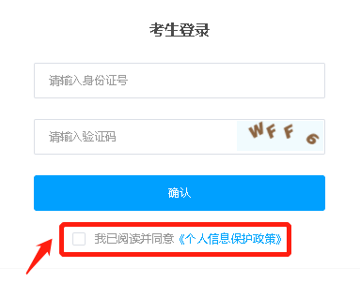

（二）进入系统
1．进入模拟测试系统。点击个人信息确认界面的【模拟考试】按钮进入（首次点击需先下载考试客户端）。

2．进入正式考试系统。在个人信息确认页面点击正式考试网址链接进入（首次点击需先下载考试客户端）。

（三）设备及软件环境检测
1．软件环境检测。打开考试客户端后，会进行环境检测，请提前关闭微信、QQ、Team Viewer等无关软件，如提示检测不通过，先关闭对应软件，再点【重新检测】，检测通过后点击【下一步】。
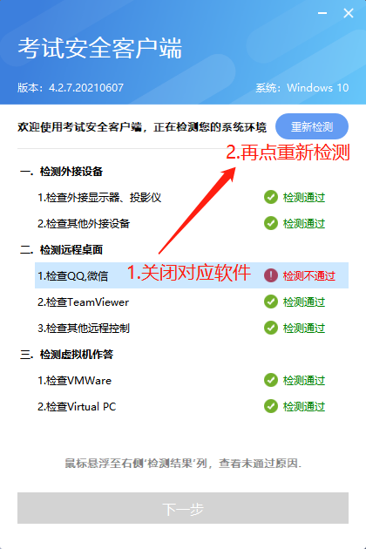

2．麦克风及摄像头检测。进入考试系统后按照图示依次完成麦克风和摄像头的调试。注意，为防止麦克风物理损坏造成的“伪通过”，在麦克风检测时 图标右侧的感应条应有些许波动，设备方可正常工作。
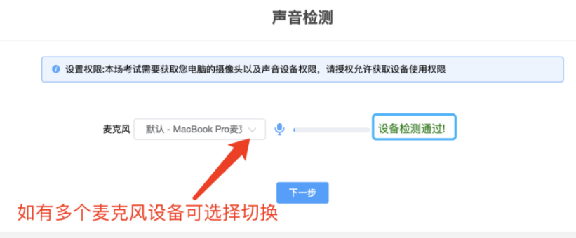

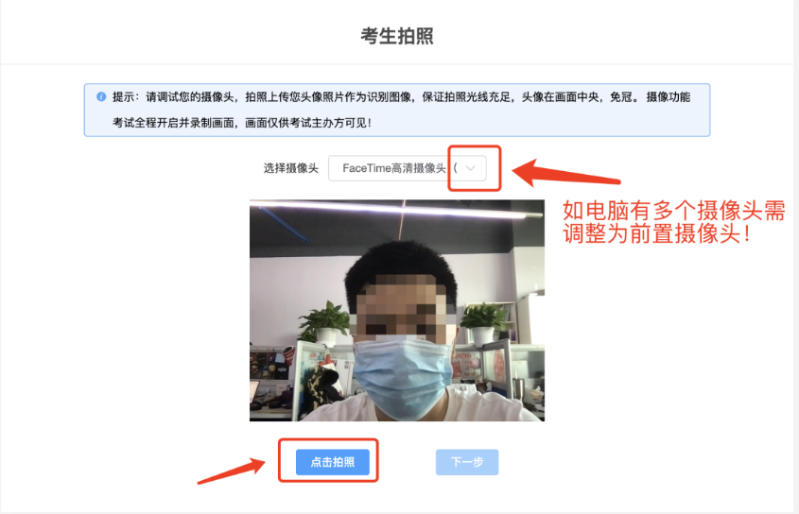

（四）身份核验（人证核身）
拍照完成后将通过公安系统数据进行人证核身。当姓名、身份证号与真实信息一致时才能比对通过。
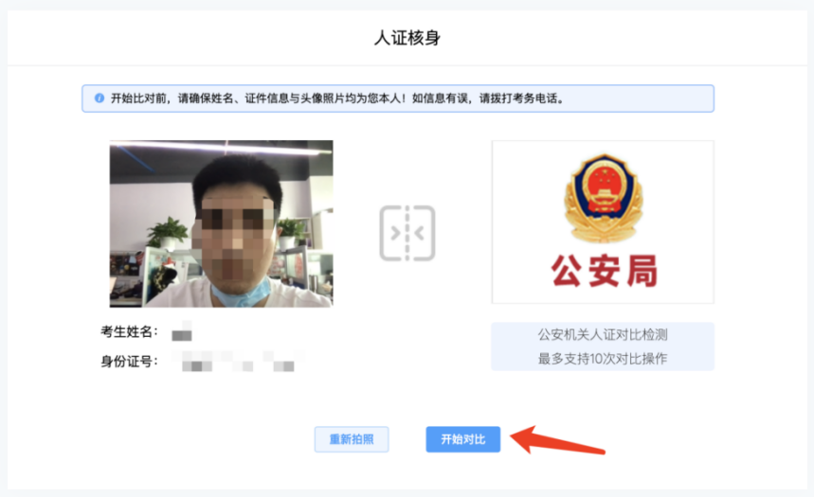

（五）打开第二视角监控设备
完成人证核身后，需要按照图示用手机微信“扫一扫”功能按提示扫描屏幕上的二维码，并按照要求摆放好手机的位置，确保监考人员可以看到考生的电脑屏幕、桌面和考生本人。
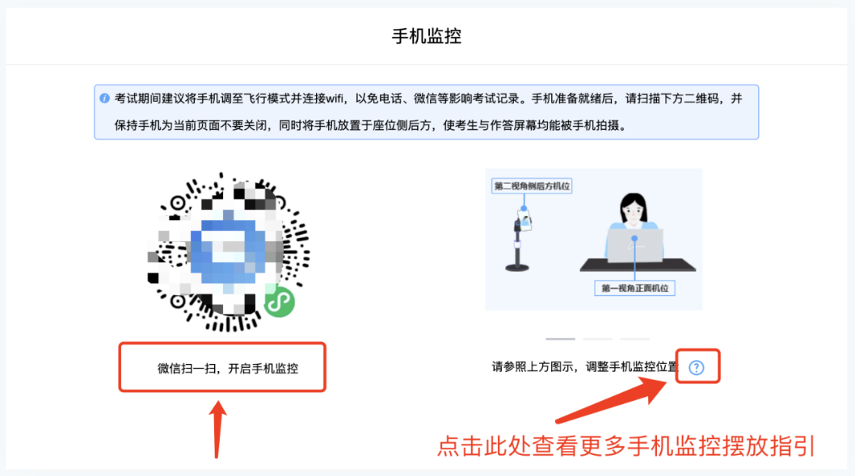

扫码后手机上出现如下左图画面后，点击【确认开启监控】按钮，等待电脑端如右图所示出现【监控已开启，下一步】的提示，点击进入。
注意，为避免来电或接收信息导致监控意外退出，作为监控的智能手机应尽量设置为飞行模式并静音，但保持无线局域网（wifi）畅通。建议考生在微信设置模块中，点击“新消息通知”，关闭语音和视频通话提醒、新消息提示音、语音和视频通话来电铃声、振动等功能，以保证第二监控视角正常运行。
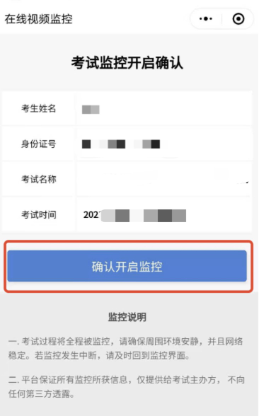
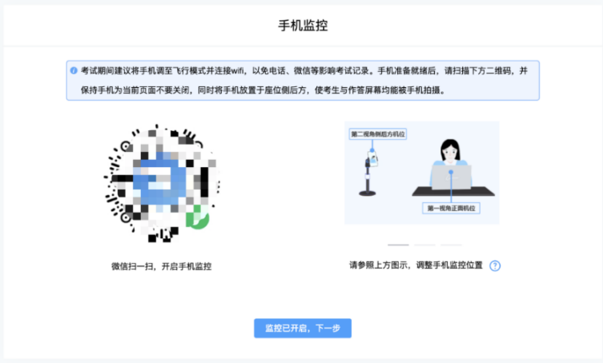

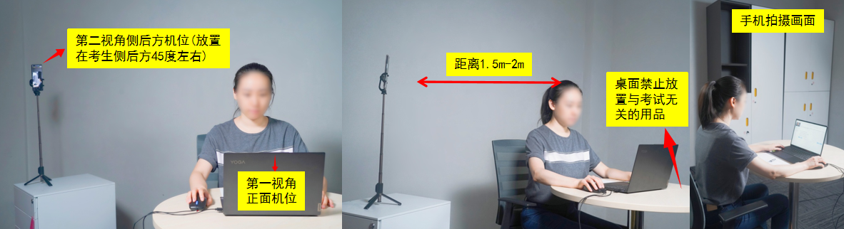

手机监控摆放示例

（六）进入考试
开启第二视角后，将出现个人考试信息确认页。确认信息无误后点击【正确】按钮进入考试须知页。
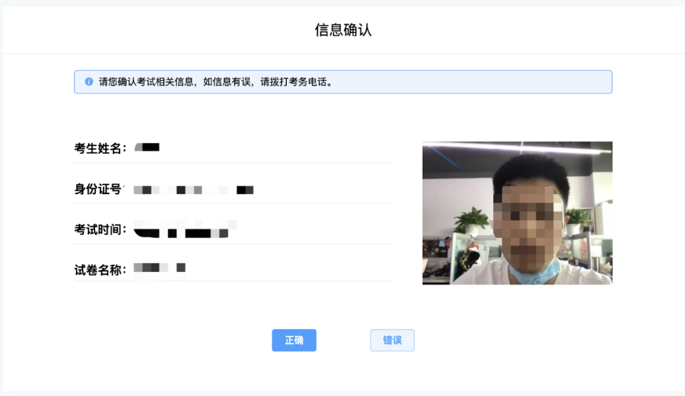

请仔细阅读考试须知并接受后进入考试。
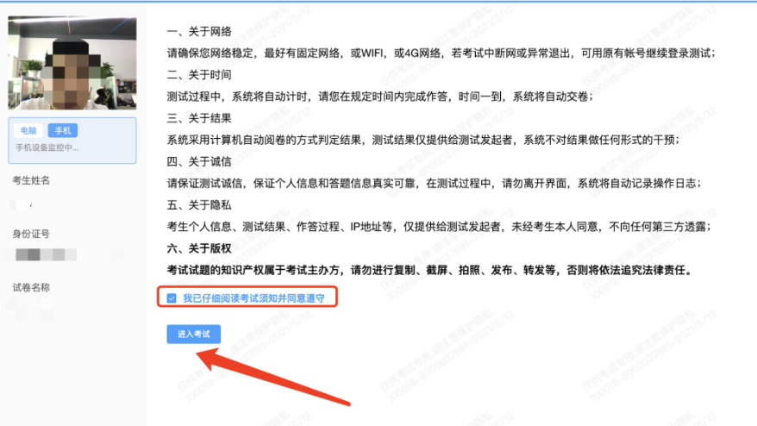

（七）考试
考试界面右上角为考试倒计时，请注意答题时间。本次考试允许翻题检查，考生在当前试题界面可返回修改之前的作答。系统底部按钮为主要操作部分，除选题操作外，还可【标记本题】，后续通过【选题】来查看特别标记的试题。具体试题请根据题目要求进行选择、视频录制或文字录入等操作。
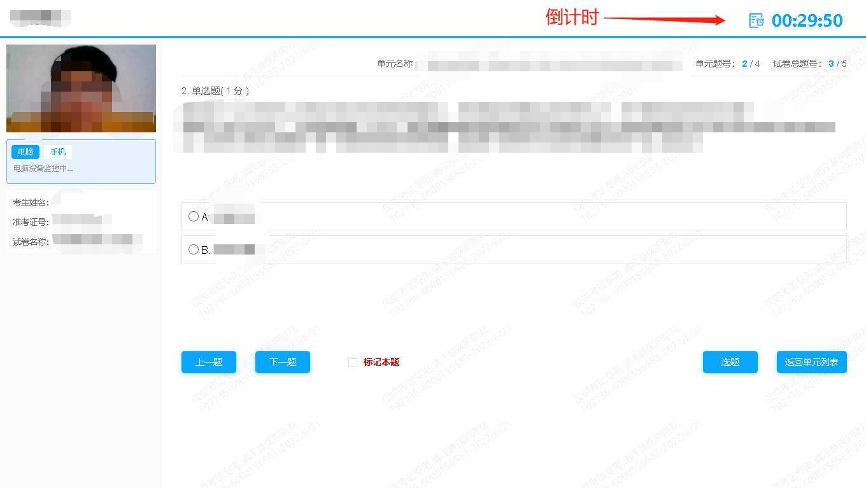
本次考试不允许提前交卷，完成作答的考生须保持在监控范围内，待考试时间到后系统统一收卷，交卷成功界面如下图：
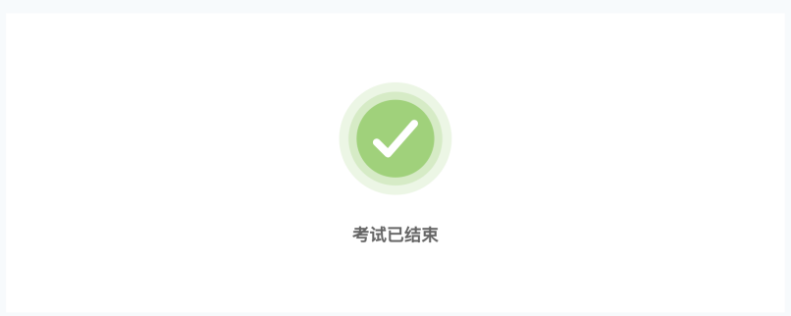

（八）中断恢复
1．主设备故障中断。在考试过程中，如因考试主设备（电脑）出现故障（断电、断网、电脑损坏等）导致无法进行考试的，请按以下步骤操作尝试恢复考试：
（1）检查第二视角监控
请考生务必首先检查第二视角监控运行情况，如第二视角监控正常的，请尽量在第二视角监控范围内对设备进行修复操作，以便后期监考人员研判考试纪律情况；如第二视角监控无法正常运行的，请立即致电技术服务人员，技术人员将进行记录并向现场监考人员反馈。
（2）重新登录并再次进入考试
考试设备故障排除后，考生可重新登录系统并再次进入考试，之前所答试题将自动保存。需要注意的是，因设备故障导致考生离开考试的，将不再补时。如此时第二视角监控亦无法正常运行，且考生离开时间超过10分钟以上的，可能会被判定为违纪而无法再次登录。
2．第二视角监控中断。如在考试中发现第二视角监控中断的，考生可继续答题，但将会被判定为违纪。因此，考生如发现第二视角监控中断，请及时按下图所示步骤进行恢复操作。
